**Práctica 2**

*Algoritmos básicos II*

**Unidad académica:** Análisis de Algoritmos

**Profesor a cargo:** Dra. Sandra Díaz Santiago

**Grupo:** 3CV1

**Realizada por:**

* Medina Juárez Jesús Booz
* Ríos Altamirano Alam Yael

**Sesión de laboratorio:** 28 de febrero del 2018  
**Fecha de entrega:** 2 de marzo del 2018

# Diseño de algoritmos

## Ejercicio 1

maximominimo(A[n]) Costo #Operaciones

res [2] := A[0] // arreglo de dos posiciones, ambas inician en A[0] C1 1

for i := 0 to n C2 n

if(A[n] < res[min]) C3 n

res[min] := A[n] C4 n

if(A[n] > res[max]) C3 n

res[max] := A[n] C4 n

return res C5 1

Tiempo polinomial y notación asintótica

$$T\left(n\right)=C_{1}+\left(C_{2}+{2C}_{3}+{2C}_{4}\right)n+ C_{5} \\ T\left(n\right)=a+bn \\ T\left(n\right)=O(n)$$

$$Demostrado que existe c tal que a+bn≤cn \\ suponiendo que c=a+b \\ a+bn≤\left(a+b\right)n \\ Es cierto para n≥1$$

## Ejercicio 2

Exponenciación modular rápida (logarítmica)

exponenciacionModularRapida(a, m, n) Costo #Operaciones

res := 1 C1 1

a := a mod n C2 1

while (m>0) C3 $\log_{2}n$

if (odd(m)) C4 $\log_{2}n$

res = (res * a) mod n C5 $\log_{2}n$

m = m >> 1 C6 $\log_{2}n$

a = (a * a) mod n C7 $\log_{2}n$

return res C8 1

Tiempo polinomial y notación asintótica

$$T\left(n\right)=C_{1}+C_{2}+\left(C_{3}+C_{4}+C_{5}+C_{6}+C_{7}\right)\log_{2}n \\ T\left(n\right)=a+b\left(\log_{2}n\right) \\ T\left(n\right)=O\left(\log_{2}n\right) \\ Demostrado que existe c tal que a+b\left(\log_{2}n\right)≤c{(log}_{2}n) \\ suponiendo que c=a+b \\ a+b\left(\log_{2}n\right)≤(a+b)\log_{2}n \\ Es cierto para n≥1$$

## Ejercicio 3

selectionsort(A[]) Costo #Operaciones

for i := 0 to n C1 n

min := I C2 n

for j := (i + 1) to n C3 $∑n$

if A[j] < A[i] C4 $∑n$

min := j C5 $∑n$

A[i],A[min] := A[min],A[i] C6 n

return A C7 1

Tiempo polinomial y notación asintótica

$$T\left(n\right)=C_{1}n+C_{2}n+C_{3}\left[{\frac{1}{2}n}^{2}+\frac{1}{2}n\right]+C_{4}\left[{\frac{1}{2}n}^{2}+\frac{1}{2}n\right]+C_{5}\left[{\frac{1}{2}n}^{2}+\frac{1}{2}n\right]+C_{6}n+C_{7} \\ T\left(n\right)=an^{2}+bn+c \\ T\left(n\right)=O\left(n^{2}\right) \\ Demostrado si existe d tal que an^{2}+bn+c≤dn^{2} \\ Suponiendo d=a+b+c \\ an^{2}+bn+c≤\left(a+b+c\right)n^{2} \\ Es cierto para n≥1$$

## Ejercicio 4

Ejemplo de aplicación de algoritmo merge sort para el ordenamiento de alturas de ramas de árboles



# Ejercicios de programación

## Ejercicio 1

Selección de máximo y mínimo implementada en Python 2.7

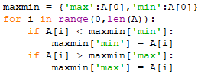

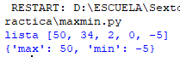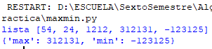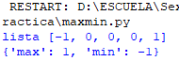

## Ejercicio 2

Exponenciación modular rápida implementada en Python 2.7

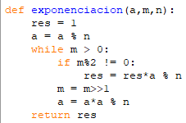

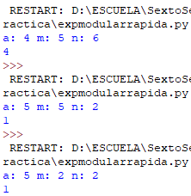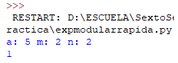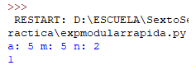

## Ejercicio 3

Selection sort implementado en Python 2.7

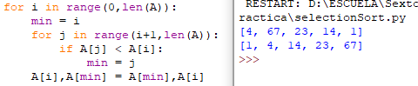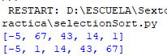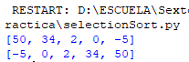

## Ejercicio 4

Merge sort implementado en Python 2.7

